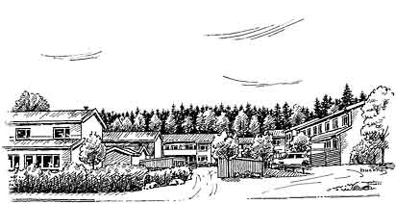


Information till boende i BRF Ragnhildsborg!

Expeditionen är stängd tisdagen den 26 december samt tisdagen den 2 januari.

God Jul och Gott Nytt År
önskar styrelsen!


